Zan Coin - an Improved Payment Method in Software Development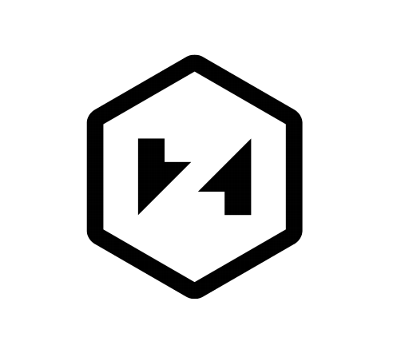
The software development cycle is a complex process, including the development, implementation, maintenance, and replacement of software at minimal cost and as soon as possible. To guarantee success, a motivated team of developers is needed, but the formation and maintenance of employee motivation during this complex process can be a difficult task. The problem of employee motivation has been studied for about 70 years, but its use in practice still causes difficulties.
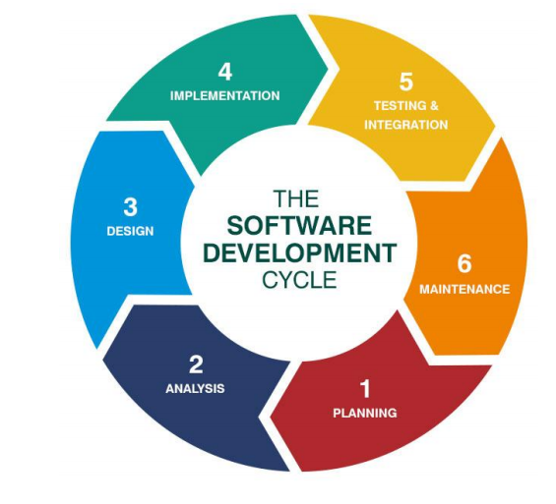
What is ZAN Coin?
ZAN Coin is a new effective payment solution that can be used in almost any situation related to employment. ZAN Coin is designed to increase the involvement and motivation of developers and investors in the software development cycle.
One aspect that makes ZAN unique compared to traditional methods of payment is that it uses the ability of the blockchain to instantly send payment to anywhere in the world. The platform will provide quick payments, increase the motivation of the company's customers, ensure buy-back and provide dividends to the token holders from the sale of each product.
How Does ZAN Differ From Traditional Payment Methods?
Since we live in an interconnected world, companies often have employees who work abroad. When it's time to pay to these employees, payments go through borders that not only complicate the tax situation but also increase the time for processing the payment.
There are such advantages of ZEN:
- The ability to send instant and secure payments.
- Saving money compared to traditional methods of payment.
- An absence of risk of delays by third parties.
- Ability to send payments anywhere at any time.
- The exclusive benefits of ZAN coins, such as profit distribution and buyback options that help to further motivate both the recipients and the owners of the tokens.
How Does it Work?
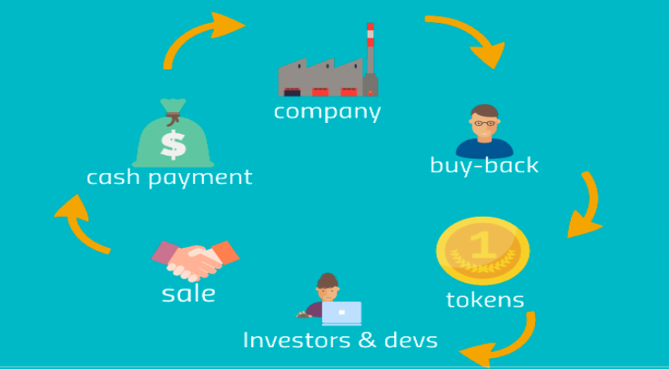
In the context of the software development company, we can view the ZAN system as a cycle. For example, an employer pays developers in ZAN coins for creating a product for external customers. Customers buy a developer product for fiat money. The employer uses fiat money to buy ZAN from investors. Then the cycle repeats.
There are two key features that make ZAN not only an attractive payment option but also a coin in general:
- Token Buy Back - the team will continuously buy back tokens from exchanges to pay developers that creates both liquidity and demand for tokens.
- Profit Sharing - 50% of the profits from products will be distributed among ZAN holders in the form of ZAN tokens. Not only investors but also developers will receive dividends, thanks to their own work. Holders of ZAN will receive dividends simply because they have coins. This factor alone creates a huge incentive to hold the token.
ICO Details
Token Name: ZAN
Protocol: ERC20
Start of the 1 round: 5 июня 2018
Number of tokens: 17,148,385
Hard cap: 10,000 ETH
Soft cap: 2,500 ETH
Exchange rate: 1 ETH = 1200 ZAN
Accepted: ETH
Distribution of Tokens
70% - Distributed to Investors
15% - Founders and Team
10% - Affiliate and "Bounty" campaign
5% - Reserve
Conclusion
The goal of ZAN Coin is to motivate and increase the level of involvement of developers and investors in the software development cycle through the use of the blockchain technology. ZAN Coin seeks to introduce a cryptocurrency into an already existing business model to make its products even better. Developers and investors will be rewarded in ZAN Coins, which can be cashed or saved for investment in the further growth of the organization.

https://www.youtube.com/watch?v=RiiQH73fIJE
https://www.zancoin.tech/
https://zancoin.tech/uploads/ZAN_Whitepaper.pdf

Zan Coin – улучшенный способ оплаты в разработке программного обеспечения
Цикл разработки программного обеспечения представляет собой сложный процесс, включающий разработку, внедрение, обслуживание и замену программного обеспечения при минимальных затратах и в кратчайшие сроки. Чтобы гарантировать успех, необходима мотивированная команда разработчиков, однако формирование и поддержание мотивации сотрудников в ходе этого сложного процесса может стать нелегкой задачей. Проблема мотивации сотрудников изучается уже около 70 лет, но использование ее на практике по-прежнему вызывает трудности.
Что такое ZAN Coin?
ZAN Coin - это новое эффективное платежное решение, которое можно использовать практически в любой ситуации связанной со сферой занятости. ZAN Coin призвана увеличить вовлеченность и мотивацию разработчиков и инвесторов в цикл разработки программного обеспечения.
Один из аспектов, который делает ZAN уникальным по сравнению с традиционными способами оплаты, заключается в том, что он использует способность блокчейна мгновенно отправлять платеж в любую точку мира. Платформа обеспечит быстрые платежи, повышение мотивации клиентов компании, обеспечение выкупа и предоставление дивидендов держателям токенов от продажи каждого продукта.
Чем ZAN отличается от традиционных способов оплаты?
Поскольку мы живем во взаимосвязанном мире, у компаний нередко есть сотрудники, которые работают за границей. Когда приходит время платить этим сотрудникам, платежи отправляются через границы, которые не только усложняют налоговую ситуацию, но также увеличивают время на обработку платежа.
В связи с этим, можно выделить такие преимущества ZEN:
- Возможность отправлять мгновенные и безопасные платежи.
- Экономия денег по сравнению с традиционными методами оплаты.
- Отсутствие риска задержек со стороны третьих сторон.
- Возможность отправлять платежи в любом месте в любое время.
- Эксклюзивные преимущества ZAN coins, такие как распределение прибыли и выкуп, которые помогают еще больше мотивировать как получателей, так и владельцев токенов.
Как это работает?
В контексте компании, занимающейся разработкой программного обеспечения, можно рассматривать систему ZAN как цикл. Например, работодатель платит разработчикам в коинах ZAN за создание продукта для внешних клиентов. Клиенты покупают продукт разработчика за фиатные деньги. Работодатель использует фиатные деньги для выкупа ZAN из бирж у инвесторов. Затем цикл повторяется.
Есть две ключевые особенности, которые делают ZAN не только привлекательным вариантом оплаты, но и монетой в целом:
- Выкуп токенов - команда будет постоянно выкупать токены из бирж для оплаты разработчикам, что создает как ликвидность, так и спрос на токены.
- Совместное использование прибыли - 50% прибыли, получаемой от продуктов, будет распространяться среди держателей ZAN в виде токенов ZAN. Получать дивиденды будут не только инвесторы, но и разработчики, благодаря своей собственной работе. Держатели ZAN будут получать дивиденды просто за то, что у них есть монеты. Только этот фактор создает огромный стимул для хранения токена.
Детали ICO
Название токена: ZAN
Протокол: ERC20
Начало 1 раунда: 5 июня 2018
Количество токенов: 17,148,385
Хард кап: 10,000 ETH
Софт кап: 2,500 ETH
Обменный курс: 1 ETH = 1200 ZAN
Принимаемая валюта: ETH
Распределение токенов
70% - будет распределено среди инвесторов
15% - учредители и команда
10% - партнеры и баунти
5% - резерв
Вывод
Цель ZAN Coin - мотивация и повышение уровня вовлеченности разработчиков и инвесторов в цикле разработки программного обеспечения благодаря применению технологии блокчейн. ZAN Coin стремится внедрить криптовалюту в уже существующую бизнес-модель, чтобы сделать ее продукты еще лучше. Разработчики и инвесторы будут вознаграждаться в монетах ZAN Coin, которые можно будет обналичивать или сохранять для последующего инвестирования в дальнейший рост организации.

https://www.youtube.com/watch?v=RiiQH73fIJE
https://www.zancoin.tech/
https://zancoin.tech/uploads/ZAN_Whitepaper.pdf

